**Lab 02**

Gustavo Cepeda Solís 24179

1. Strings – Cadenas

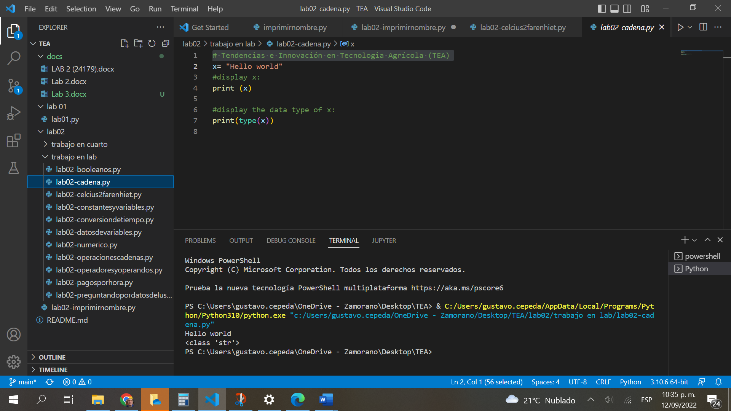

¿Qu ́e tipo de datos sale en la consola?

Hello world

1. Numérico

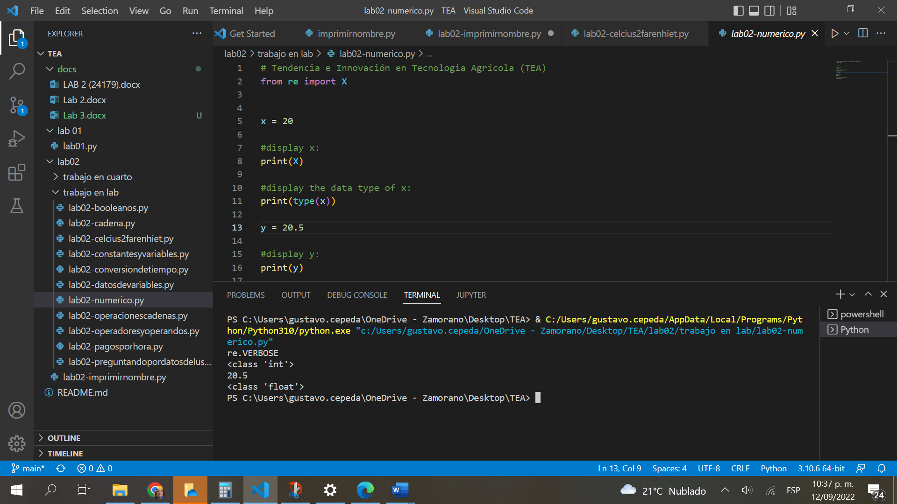

¿Qu ́e tipos de datos sale en la consola (para x y para y)?

X=20

Y=20.5

1. Booleanos

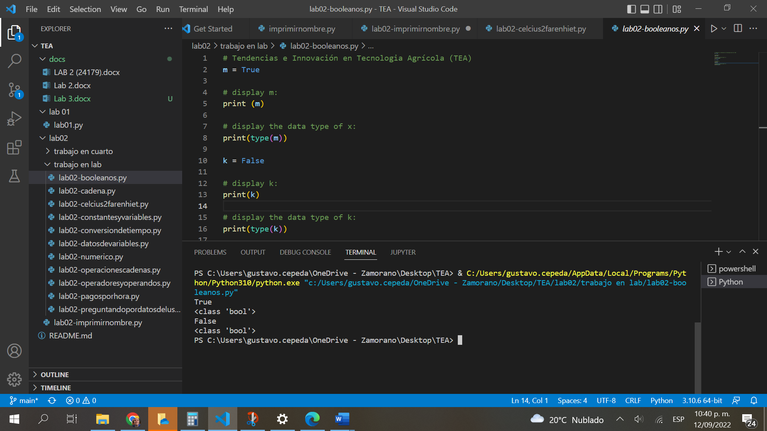

¿Qu ́e tipos de datos sale en la consola (para m y para k)?

True y false

1. Constantes y Variables (Valor: 1 punto)

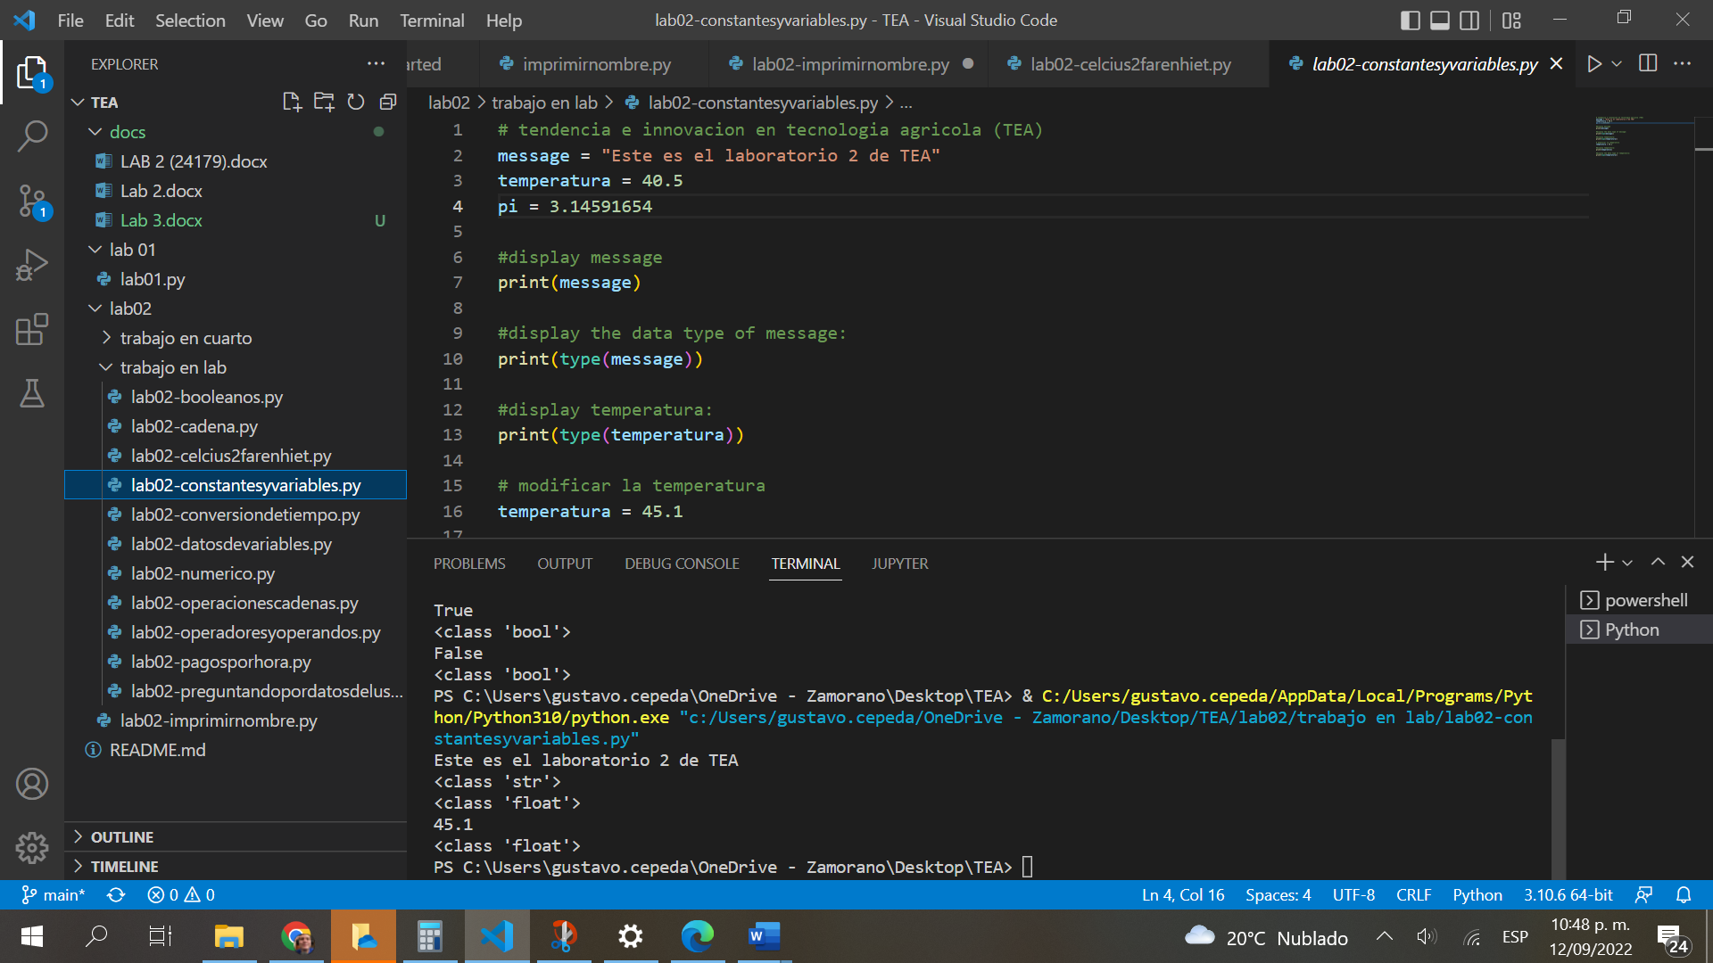

1. Formatos de variables

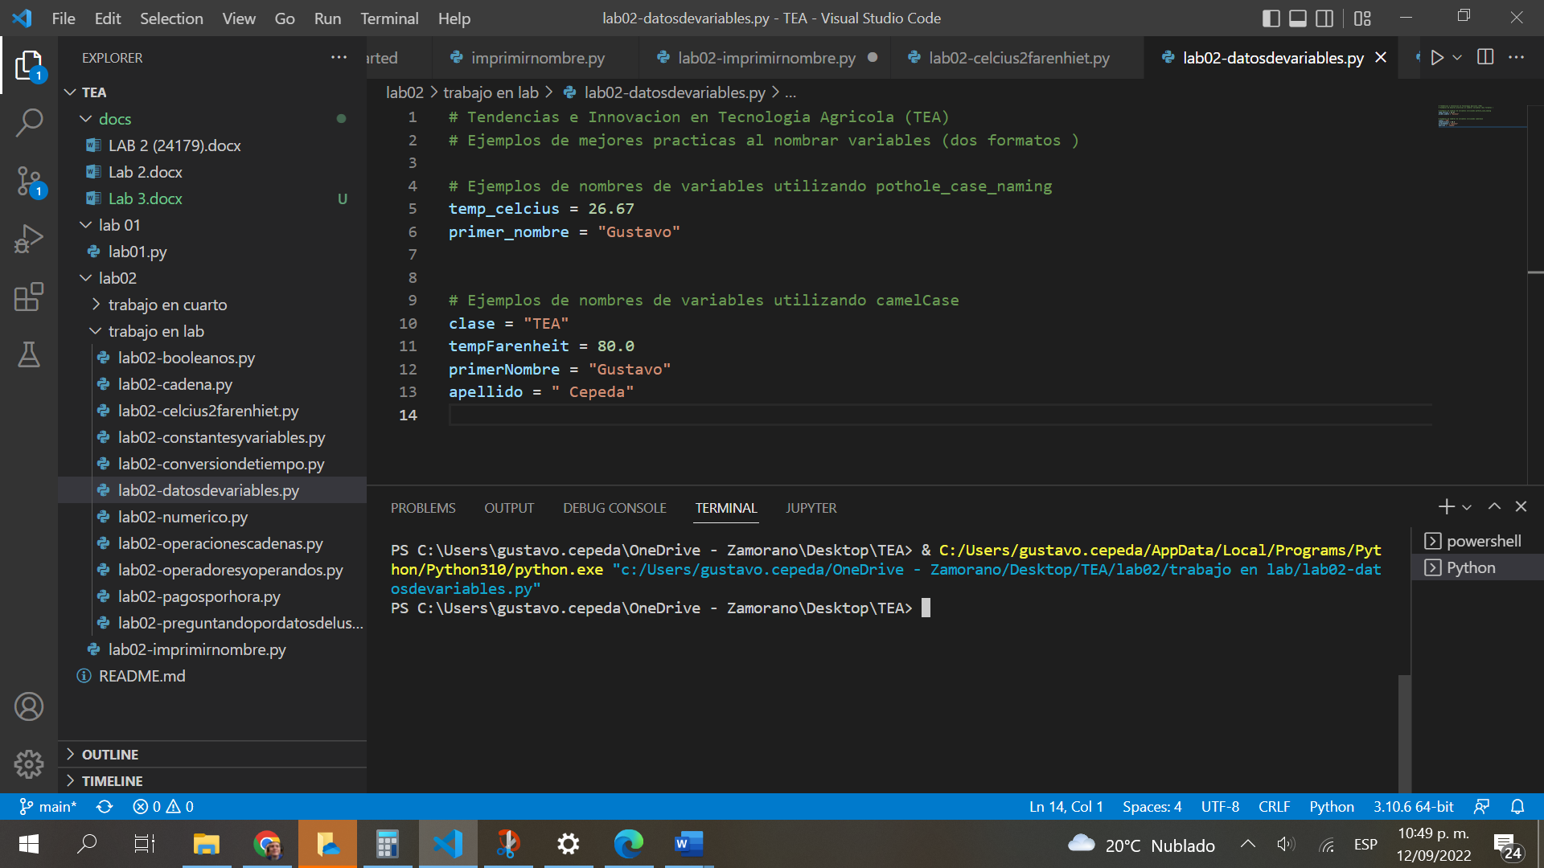

1. Operadores y Operandos

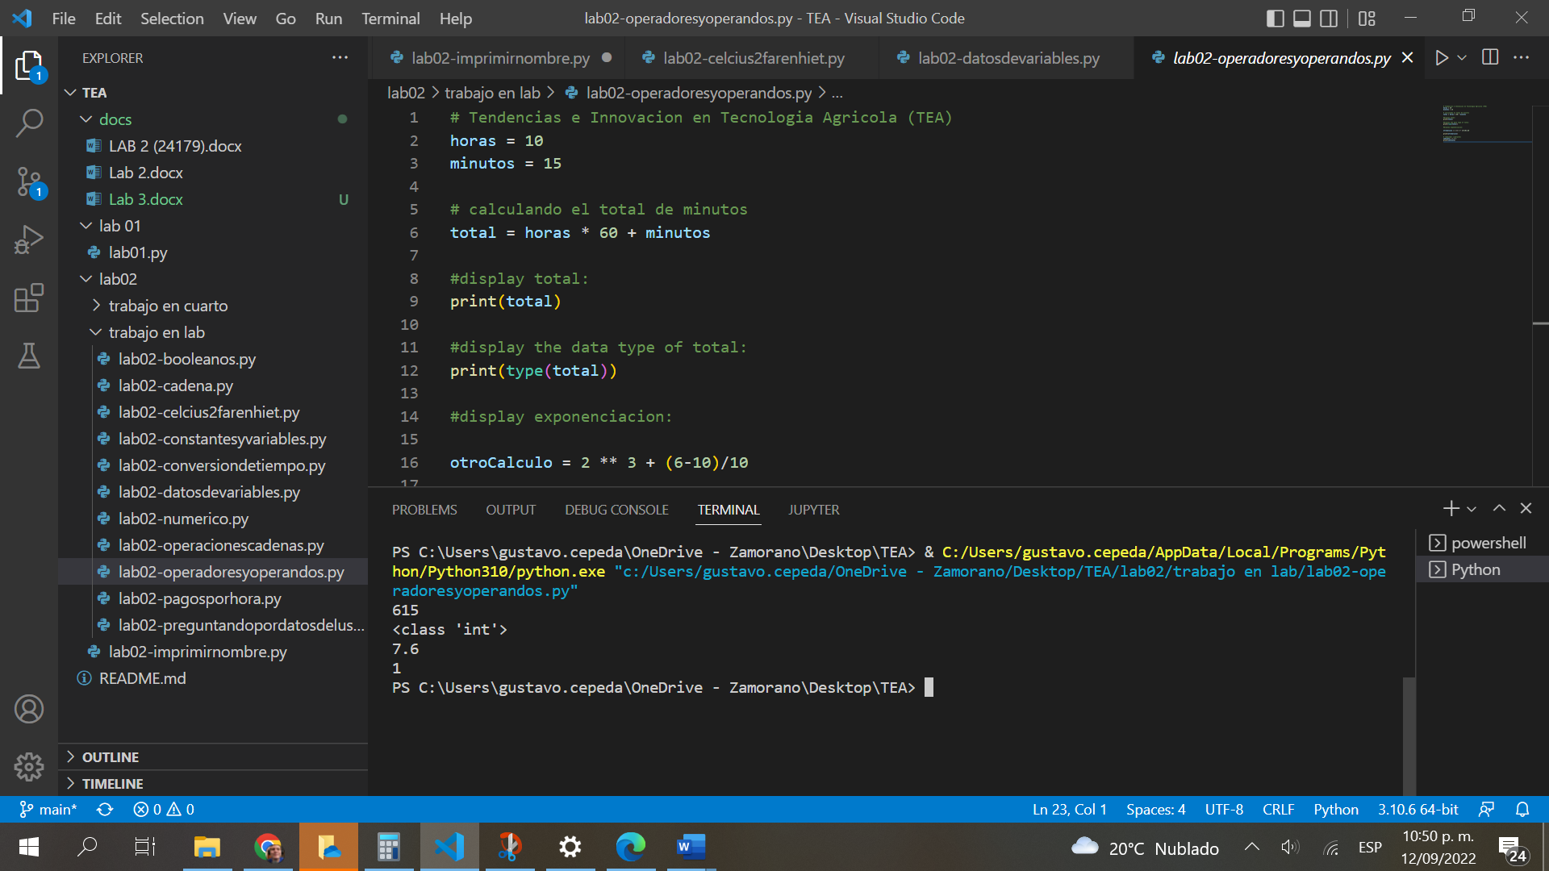

1. Operaciones sobre cadenas

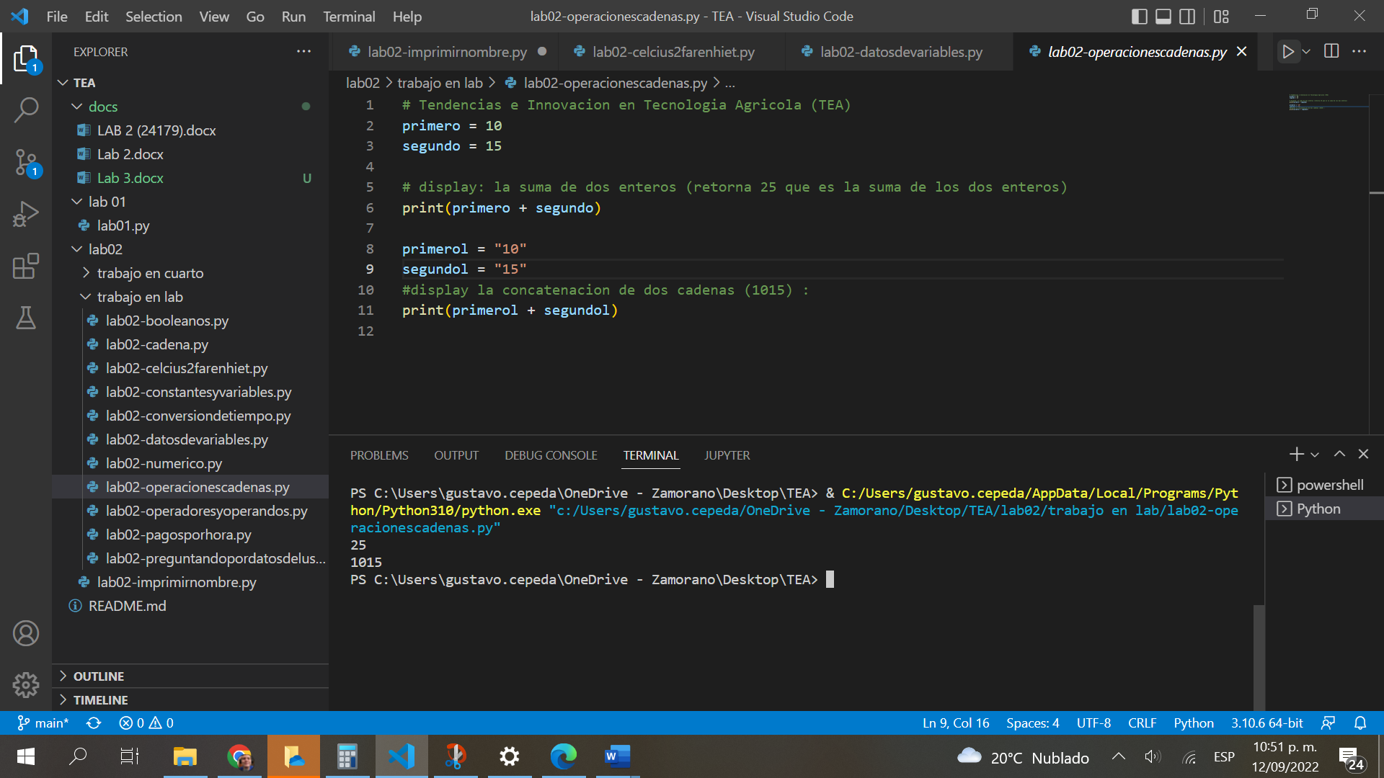

1. Conversión de tipos

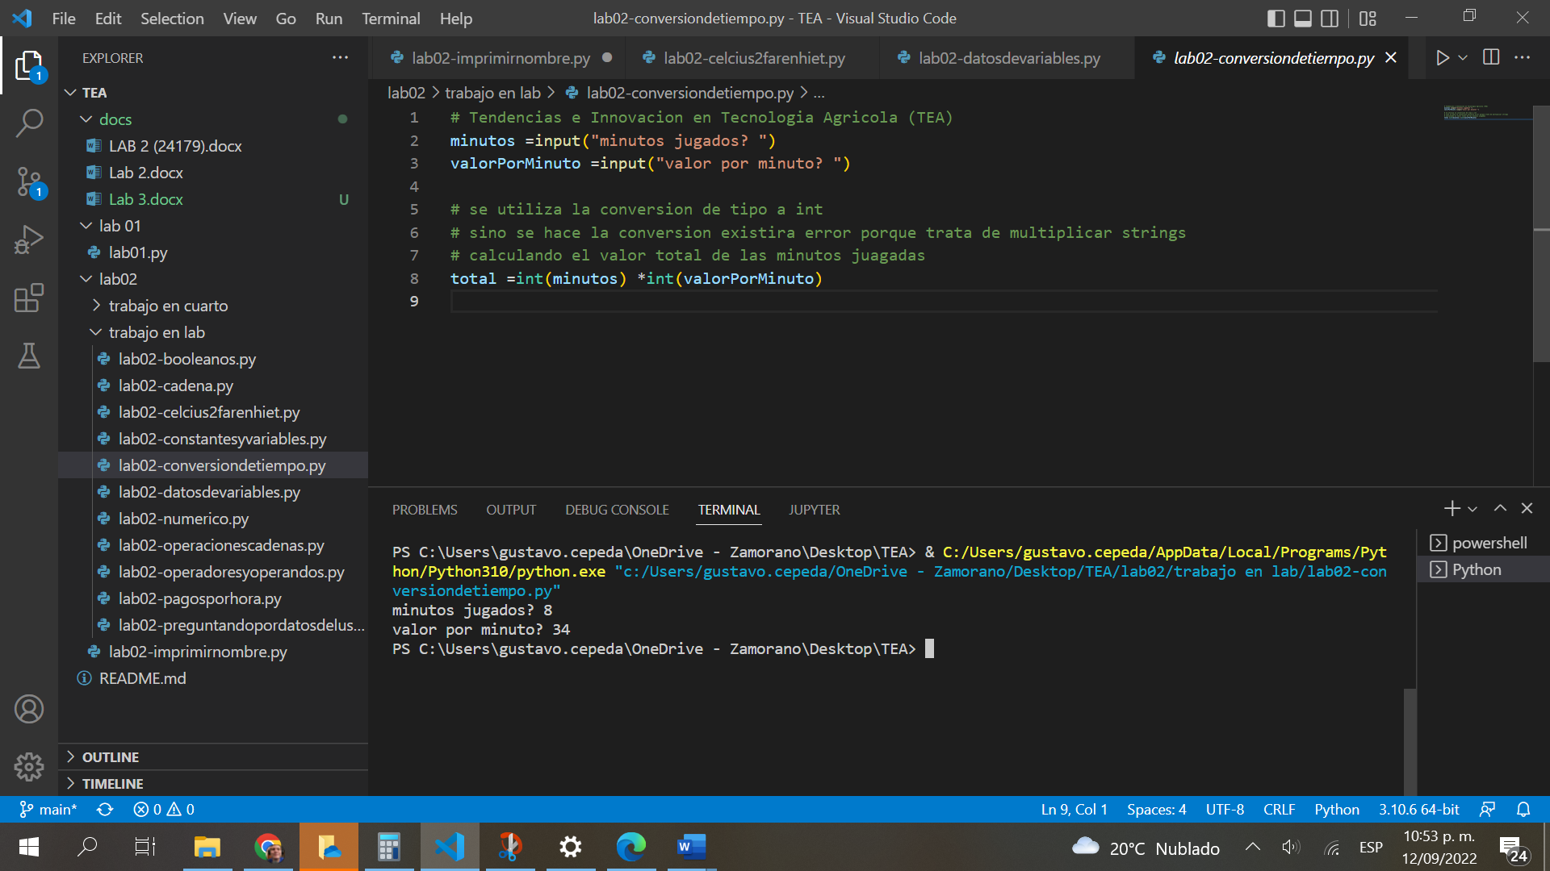

1. Preguntando por datos al usuario

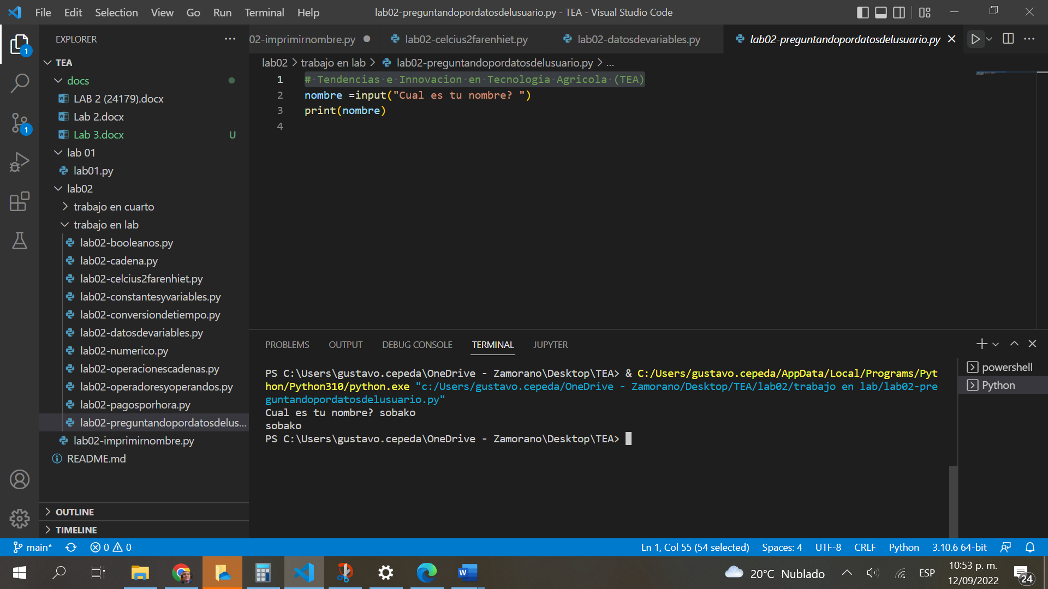

1. Programa que imprime nombre (Valor: 1 punto)

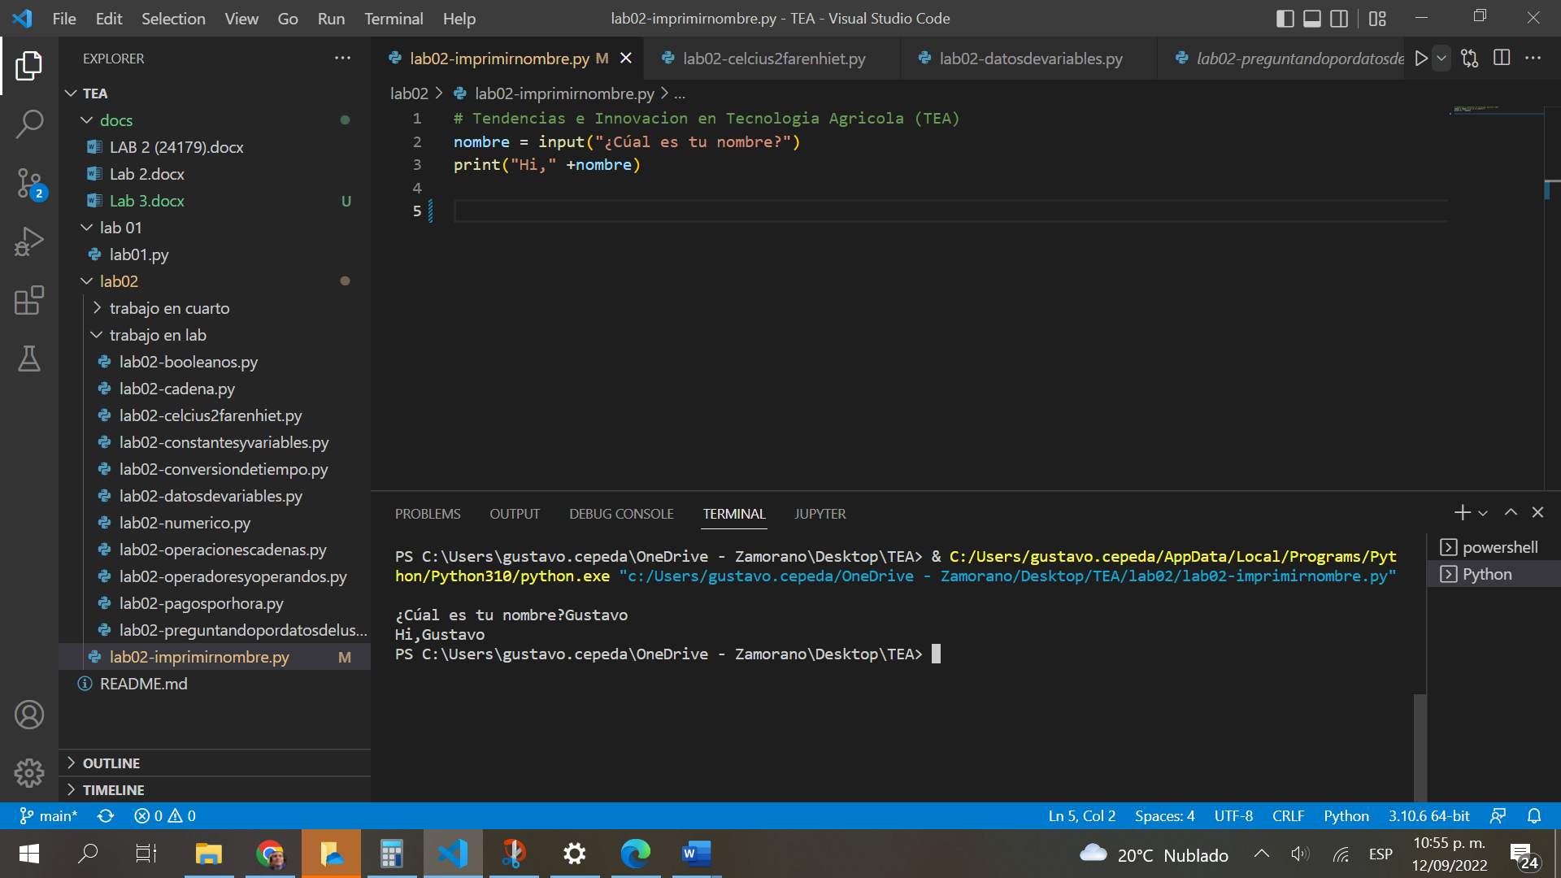

1. Programa que calcula el valor de pago (Valor: 1 punto)

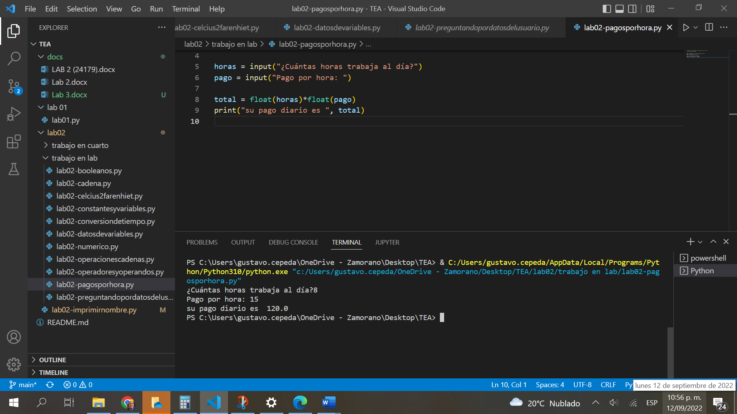

1. Programa que traslada el valor de Celcius a Farenheit (Valor: 1 punto)

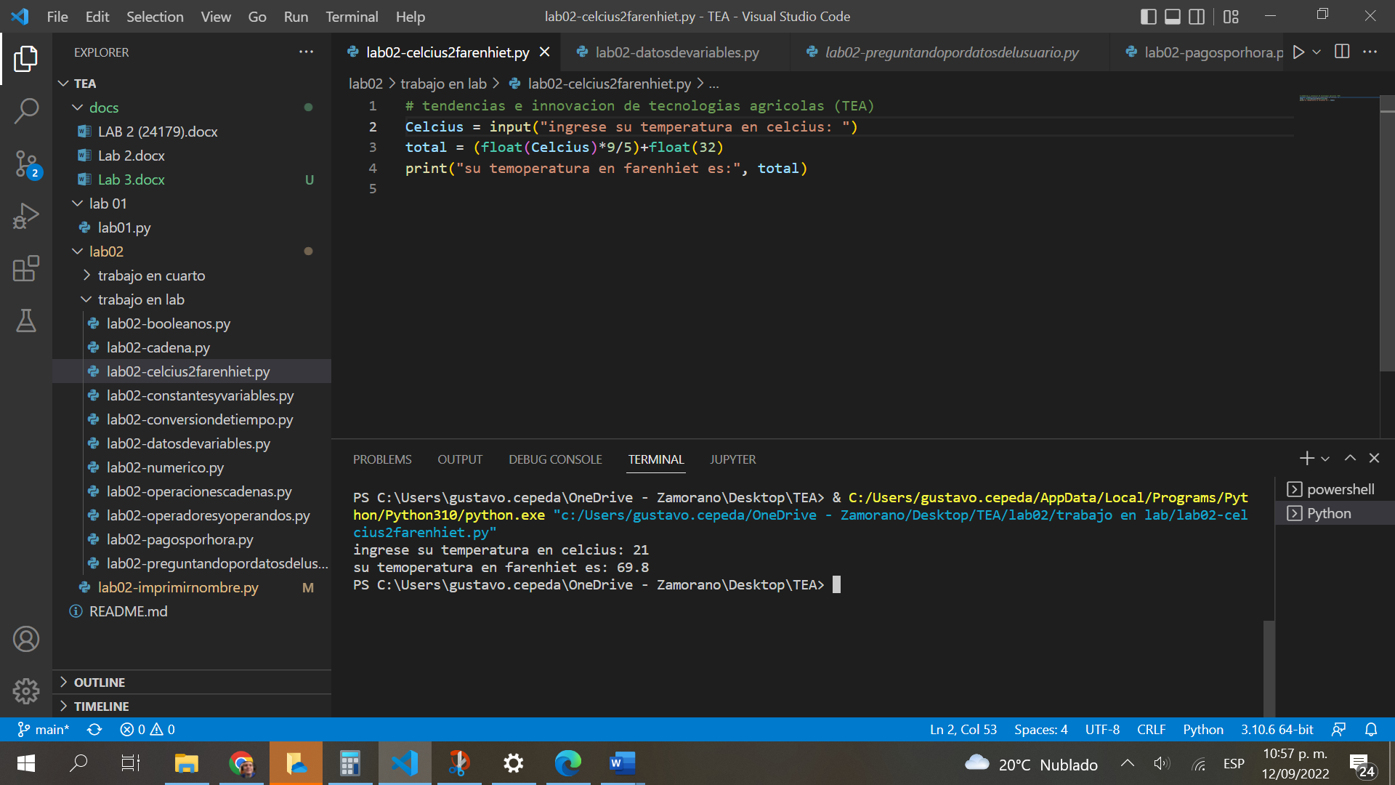

https://github.com/gustavocepeda001/TEA.git